**附件**

福田区劳动人事争议数字仲裁系统建设项目采购需求

一、采购项目概况

（一）项目名称：福田区劳动人事争议数字仲裁系统建设

（二）预算金额：人民币740000元

（三）项目概况：**劳动人事争议数字仲裁系统:**数字仲裁庭建设是国家“互联网+调解仲裁”行动计划的重点任务，是助力深圳先行示范区建设、打造营商环境创新试点城市建设的重要手段。福田区人力资源局拟利用音视频、图形图像处理技术及通信与自动化技术，借助科学技术装备，对劳动人事争议仲裁庭审活动的所有笔录、音频、视频、电子证物等信息进行数字化编码处理，实现仲裁案件庭审全程同步录音、录像、记录和证据同步展示的开庭场所。

根据人社部《“互联网+调解仲裁”2020行动实施计划》要求结合福田区劳动人事争议仲裁院场地情况，对现有仲裁庭开展数字化改革建设，**建设3个标准数字仲裁庭、4个基础数字仲裁庭以及2套移动仲裁庭，数字仲裁庭系统须对接深圳市劳动人事争议仲裁系统（办案系统、在线仲裁服务平台）**，并按照市仲裁院相关要求，实现“在线庭审”、“异步庭审”等大部分模块功能。同时进一步完善仲裁申请受理大厅、审理研讨室等位置数字化服务设施建设，达到利用现代化信息技术手段提高劳动人事争议服务及处理效能目的，确保福田区实现数字仲裁模式。

二、项目管理和服务要求

|  |  |  |
| --- | --- | --- |
| **序号** | **功能项** | **功能项说明** |
| 1 | 标准数字仲裁庭3个 | 实现现场数字化开庭、互联网在线开庭（非实时“异步庭审”）等。 |
| 2 | 基础数字仲裁庭4个 | 实现现场数字化开庭。 |
| 3 | 移动仲裁庭2套 | 实现仲裁院以外区域开庭。 |
| 4 | 受理大厅及案件审理研讨室数字化改造 | 实现仲裁服务信息显示及案件研讨信息化功能 |
| 5 | 后台管理系统 | 管理与存储数字仲裁庭系统。 |
| 6 | 其他功能 | 在不超过总预算金额前提下，设计建设方案过程中有必要添加的功能 |
| 注：协助做好包括不限于电脑、显示器、打印机、液晶电视、手提电脑等设备的安装、连接、调试等工作。 | | |

设备配备

数字仲裁庭的设备可参考表1进行配备。

数字仲裁庭的设备可参考图2进行布置。

1. 设备配备参考表(包括不限于以下内容)

|  |  |  |  |
| --- | --- | --- | --- |
| 序号 | 设备名称 | 对应功能 | 应用区域 |
|  | 数字多媒体采编播主机 | 运行数字仲裁庭各项功能 | 宜使用机柜根据场地实际情况进行安置 |
|  | 摄像头 | 音、视频采集 | 数字仲裁庭四周（可根据需要调整） |
|  | 鹅颈话筒 | 音、视频采集 | 各仲裁员、书记员、双方当事人席位 |
|  | 便携式展台 | 示证采集 | 书记员席 |
|  | 信息发布主机 | 信息发布与展示 | 数字仲裁庭入门处 |
|  | 有源音箱 | 庭审纪律和权利义务告知  庭审扩声 | 数字仲裁庭四周（可根据需要调整） |
|  | 电子签名板 | 电子签名 | 书记员席 |
|  | 信息展示屏 | 案件与庭审信息展示 | 仲裁公共区域（可根据需要调整） |
|  | 音视频存储设备 | 存储半年以上庭审音视频、笔录等信息 | 根据场地实际情况安置 |
| 1. 电源、电线电缆、网线及设备所需配件、零部件等根据实际建设需要配备。 | | | |

图1　设备布置参考图

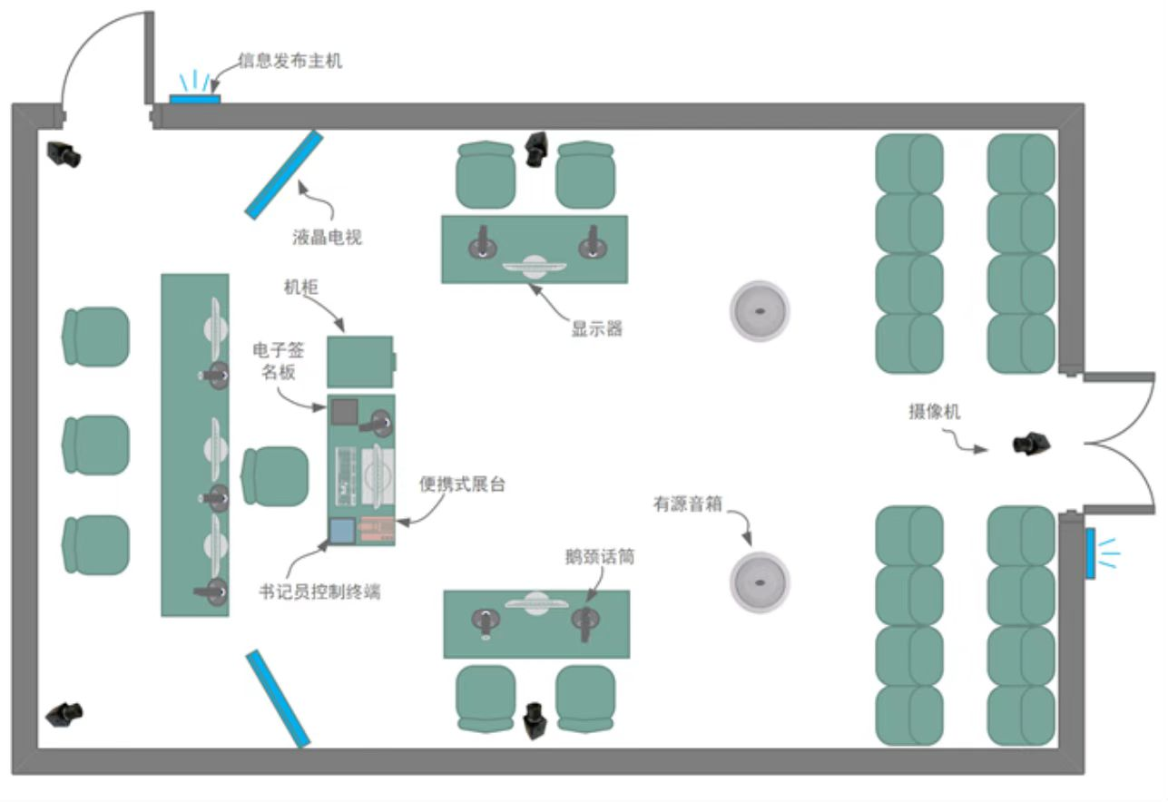

建设完成后，数字仲裁庭系统应能与以下系统对接并实现市仲裁院对我区开放模块相关功能：

——深圳市劳动人事争议仲裁办案系统；

——深圳市仲裁在线服务平台；

——庭审语音转写模块。

三、商务需求

（一）服务期：签订合同之日起60日内

（二）服务地点：深圳市福田区劳动人事争议仲裁院

（三）报价要求：

1.本项目服务费采用包干制，应包括服务成本、法定税费和企业的利润。由响应人根据采购文件所提供的资料自行测算响应报价；一经中选，报价总价作为供应商与采购人签定的合同金额，合同期限内不做调整；

2.响应人应根据本企业的成本自行决定报价，但不得以低于其企业成本的报价响应；

3.响应人的报价不得超过项目预算金额；

4.响应人的报价，应是本项目采购范围和采购文件及合同条款上所列的各项内容中所述的全部，不得以任何理由予以重复，并以响应人最终提出的综合单价或者总价为依据；

5.响应人无须对电脑、显示器、打印机、液晶电视、手提电脑等采购人拟通过政府集采购置的设备进行报价；

5.除非采购人通过修改采购文件予以更正，否则，响应人应毫无例外地按响应文件所列的清单中项目和数量填报综合单价和合价；

6.响应人应先到项目地点踏勘以充分了解项目的位置、情况、道路及任何其它足以影响投标报价的情况，任何因忽视或者误解项目情况而导致的索赔或者服务期限延长申请将不获批准；

7.响应人不得期望通过索赔等方式获取报价补偿，否则，除可能遭到拒绝外，还可能将被作为不良行为记录在案，并可能影响其以后参加政府采购的项目投标。各响应人在报价时，应充分考虑报价的风险。

（四）付款方式：按照完成服务工作进度和工作量制定分期付款方式，由采购人和供应商协商决定。

（五）验收：采购人在项目服务期到期后，将按照合同约定的服务内容对供应商的服务进行逐项验收。项目验收后，双方共同签署验收报告，验收报告内容包括每一项技术、服务、安全标准的验收情况及项目总体评价，验收报告将作为服务费尾款支付的重要依据。

（六）违约责任：

1.质量瑕疵的补救措施和索赔

供应商提供的设备不符合质量标准或存在质量缺陷，采购人有权根据法定质量检测部门出具的检验证书向供应商人提出索赔。

2.在质量保证期内，如果供应商对缺陷设备负有责任而采购人提出索赔，供应商应按照采购人同意的下列一种或多种方式解决索赔事宜：

（1）供应商同意退货并将货款退还给采购人，由此发生的一切费用和损失由供应商承担。

（2）根据设备的质量状况以及采购人所遭受的损失，经过双方商定降低设备的价格。

（3）供应商应在接到采购人通知后七天内负责采用符合合同规定的规格、质量和性能要求的新零件、部件和设备来替换有缺陷的部分或修补缺陷部分，其费用由供应商负担；同时，供应商应在约定的质量保证期基础上相应延长修补和/或替换件的质量保证期。

3.如果在采购人发出索赔通知后十天内供应商未作答复，上述索赔应视为已被供应商接受。如果供应商未能在采购人发出索赔通知后十天内或采购人同意延长的期限内，按照上述规定的任何一种方法采取补救措施，采购人有权从应付货款中扣除索赔金额或者没收质量保证金，如不足以弥补采购人损失的，采购人有权进一步要求供应商赔偿。

（七）其他：

1.供应商应派有经验的技术人员到现场进行安装、调试，直到设备正常使用；

2.供应商应提供售后服务队伍名称、资质、人员配备、联系地址、电话等详细资料，以及用户人员操作培训、长期保修、维护服务和今后技术支持的措施计划和承诺；

3.质量保证期为3年，时间自验收合格并交付使用之日起计算。在质保期内：如遇与所供产品有关的问题，供应商应1小时内响应，4小时提供解决方案，在接采购人通知后24小时内赶到现场提供免费服务；应无偿并迅速更换由于元件缺陷及制造工艺等问题而发生故障的产品；需每年定期提供软件升级及硬件维护等服务；采购人如果迁移，应免费协助指导设备拆除及新场地安装；

4.在质保期结束前半年内，供应商须派专业工程师与采购人代表对系统设备进行另一次测试维保，任何故障由供应商自费解决并取得采购人的认可；

5.质保期满后：如遇与所供产品有关的问题，供应商应1小时内响应，4小时提供解决方案，24小时内赶到现场提供服务；若小型设备出现问题，如有试验需求时，维修过程中应提供合格产品供采购人短期使用；为此项目应以优惠价格终生提供保障其正常运行的配件和维护并能提供送货上门服务（以设备正常使用年限为限），应按其在深圳地区同类服务的优惠价格提供保修服务；

6.供应商需每年定期按采购人要求派遣专业工程师进行技术交流指导。